Disciplina | Ciências
Ano | 5º ano
Conteúdo | Corpo humano
Por que perguntar | Associar musculatura saudável a um conjunto de bons hábitos, como alimentação saudável e atividades físicas regulares.
Por trás da pergunta | Compreender o que leva uma pessoa a ter músculos fortes e saudáveis.
O que fazer antes | A partir dessa idade, é comum que meninos e meninas comecem a ter vergonha do próprio corpo, embora também possam começar a mostrar em certas situações vaidade em relação a ele. Altura, peso, aspecto da pele são alguns dos aspectos que começam a ser mais valorizados ou observados. Por isso, é importante uma conversa franca com a turma a respeito das alterações no corpo que eles começam a observar nos outros e perceber em si próprios.  Nesse sentido, algumas crianças podem começar a manifestar desejo de ganhar musculatura, pensando que atividades físicas mais intensas podem ajudar. Esclareça que na idade em que estão, não é recomendável exercícios desse tipo. A atividade física adequada os ajudará a ter maior resistência aeróbica, músculos alongados e tonificados para um desenvolvimento saudável do corpo. Por isso, a base de uma vida saudável é uma boa alimentação, algo que nem toda criança de fato tem (independentemente de nível econômico), dado o maior consumo de produtos industrializados.  Se for um comportamento que alguns alunos insinuem eventualmente, aproveite para conversar sobre os diversos tipos de bullying que são praticados e como esse comportamento é antissocial e inaceitável.
O que fazer depois | Proponha que o professor de Educação Física tenha uma conversa com os alunos acerca do tipo de exercício mais apropriados para eles.
Questão | 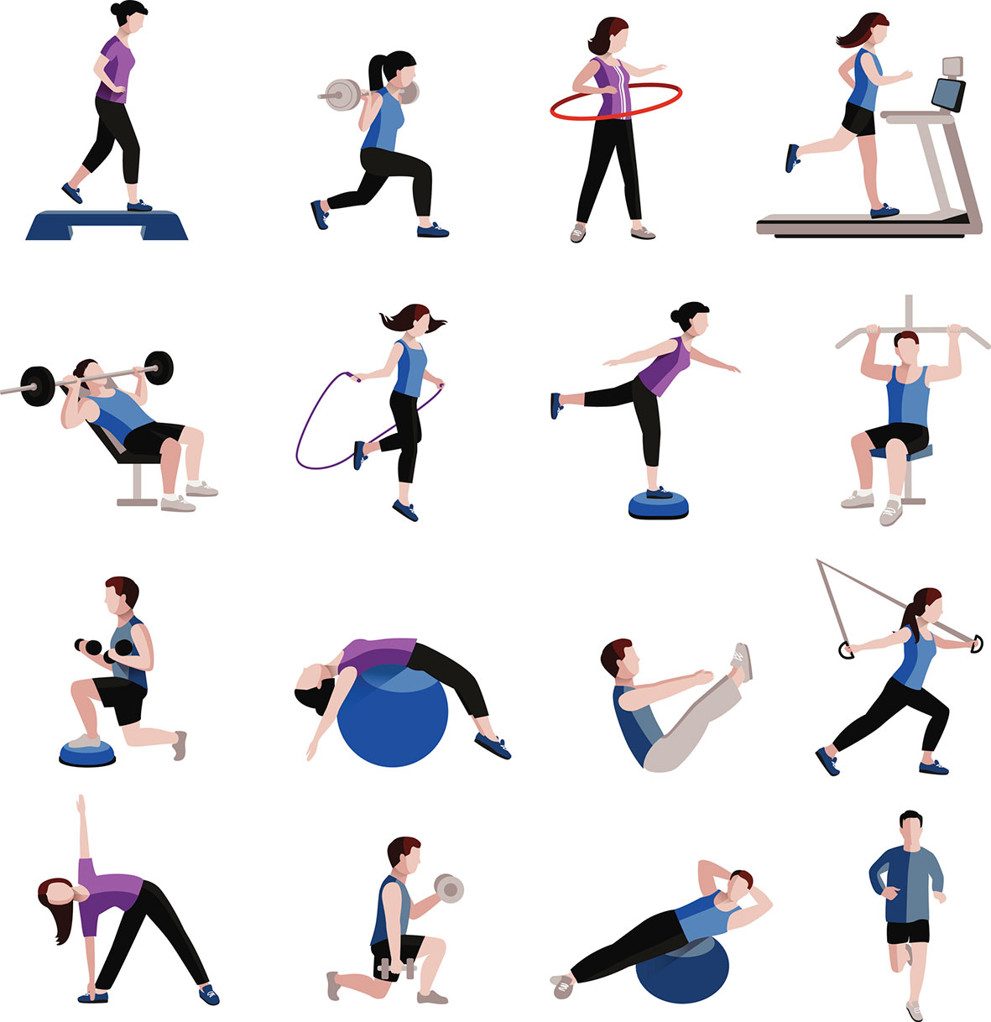  Muitas pessoas adoram ir à academia de ginástica, fazer exercícios com muito peso, achando que só com isso ficarão com músculos fortes e um corpo saudável. Mas essas pessoas estão enganadas.  O que é necessário para que o corpo tenha músculos saudáveis?
Gabarito | Antes de mais nada, é preciso ter uma alimentação saudável e balanceada, composta de proteínas, vitaminas, carboidratos e sais minerais. Os músculos são constituídos de células alongadas, as quais permitem que os músculos se contraiam e relaxem, o que ocorre durante os exercícios físicos. Se esses tecidos não estão saudáveis, os exercícios podem causar lesões.

